
20XX-9至20XX-6 XXX商业管理有限公司 行政主管
1、负责部门对内、对外发函、申请、通知等所有文件的印发；
2、负责会议管理：公司内部会议（周会、晨会、年中/终）会议纪要撰写及会议安排协调；
3、负责部门日常后勤工作，办公区日常管理、维护，前台管理等；
4、负责公司员工差旅管理：机票、团体出行安排，相关差旅费用等管理。

工作经验
20XX-9至20XX-6 XXX商业管理有限公司 行政专员
1、负责公司文件、资料的收发、呈送及内外部资料、文件、合同的存档及保管工作；
2、负责公司行政物资采购管理、档案管理、行政费用管理及后勤保障工作；
3、负责公司经营用水、用电、用气及其他生活设施的管理，行政采购及采购类工作相关费用报销等。

技能证书：人力资源管理岗位证书、会计证书、档案管理证书
专业技能：熟悉行政管理流程、办公用品采购流程、企业资产管理等工作流程
语言技能：大学英语四级（CET-4），良好的听说读写能力，快速浏览英文文件
计算机技能：通过计算机2级考试，熟悉EXCEL、WORD、PPT等办公软件

技能证书

年 龄：35岁
工作年限：4年
政治面貌：中共党员
最高学历：大学本科
某某某
求职意向：行政主管
PERSONAL RESUME
130-1300-0000 0000@qq.com 广东 广州

现 住 址：广东广州市

自我评价
较强的语言表达能力、应变能力、沟通能力及解决问题的能力，有亲和力，较强的文字撰写能力，认真做事，要主动跟进及较强的责任心、执行力，能承受较大的工作压力，有较强团队领导能力、员工激励能力、沟通协调能力、解决问题能力。
20XX-9至20XX-6 广东XXX大学 行政管理专业 - 本科
主修课程：
政治学、现代管理学、行政管理学、人力资源管理、法学基础、行政法学、经济法学、当代中国政府与行政、公共经济学、公共政策、中外政治制度、社会调查与社会统计、计算机基础、专业外语等。
教育经历

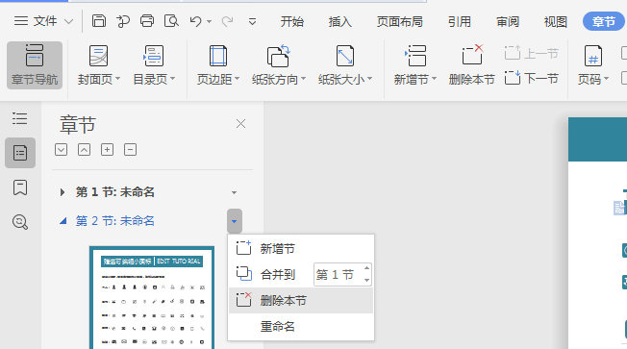
赠送可编辑小图标
删除此页的方法
EDIT TUTORIAL
个人：
工作：
教育：
电话：
邮箱：
地址：
方法一：全部选中不需要的内容，按键盘”Delele“键直接删除。
方法二：在菜单栏”章节--左边章节导航--选择要删除的章节--删除。（图解如下）
赠送小图标，可自由修改大小色彩，复制粘贴可使用

